测试工装软件概要设计说明书

职责 | 职能 | 人员 | 签名
文件编制 | 软件代表 | 崔俊杰
文件审核 | 系统工程师 | 唐小明
文件批准 | 研发总监 | 蔡磊

版本记录
序号 | 更改日期 | 版本 | 编制人 | 修改说明
1 | 2024/08/12 | A0 | 崔俊杰 | 新建文档
注：首次发放、修订均应在表格内进行记录

评审记录
评审日期 | 评审人 | 评审意见 | 接受（Y/N） | 版本更新
 | 系统 | 记录预评审信息或指向评审表
 | 测试
 | 开发

目录
1. 目的 5
2. 范围 5
3. 参考资料 5
4. 术语与缩写 5
5. 系统总体设计 5
6. 软件需求 6
6.1 蓝牙配对 6
6.2 采样率设置 6
6.3 测试时间设置 6
6.4 开始采集 6
6.5 温度显示 6
6.6 信号质量显示 6
6.7 ICU电量显示 7
6.8 报告生成 7
6.9 阻抗测试 7
6.10 用户管理 7
6.11 登录 7
6.12 人工智能算法测试 7
6.13 软件在线升级 7
6.14 关于 7
6.15 帮助 7
6.16 注销登陆 8
6.17 关闭软件 8
6.18 波形显示 8
6.19 信号质量计算 8
6.20 标尺 8
6.21 脑电数据记录 8
6.22 数据导出 8
6.23 数据回放 8
7. 环境说明 8
7.1 软件环境说明 8
7.2 适配版本 8
8. 接口设计 9
8.1 外部接口 9
8.2内部接口 9
9. 实现设计 10
9.1 系统架构设计 10
9.2 登录\注销 10
9.3 用户管理 11
9.4 通道规划 11
9.5 实时检测 12
9.6 系统配置 13
9.7 帮助和关于 14
10. 软件安全设计 14
10.1 软件安装文件验证机制 14
10.2 用户认证 14
10.3 用户密码复杂度要求 15
10.4 数据库加密 15
11. 关键技术问题及解决方案 15
11.1 数据传输速率分析 15
11.2 主要无线通信方案对比 15
11.3 脑电数据存储方案 16
12. 信道状态查看分析 20
12.1 频谱能量图 20
12.2 脑电信号质量评估 20

目的
本文档为测试工装软件概要设计说明书。用于测试工装软件的基本功能设计，软件架构设计，便于软件开发人员进行编码和测试人员用于测试。

范围
本文档描述的架构设计旨在实现一下目标：
- 定义测试工装软件概要设计说明书的结构及内容，以满足测试工装软件概要设计说明书需求中所定义的功能及性能需求；
- 保证测试工装软件概要设计说明书的高交互性、高可靠性及高可用性；
- 指导软件开发、测试、集成等过程，提高软件开发效率。

参考资料
分类 | 文件编号 | 文件名称
内部 | NH-RD-WG-003 | 《C++语言编码规范》

术语与缩写
植入体软件 ICU

系统总体设计
本软件系统架构如下图所示，系统中的软件包含上位机软件ICU。上上位机软件和ICU之间通过蓝牙进行通讯。软件架构中各组件分层关系如下图所示。在最底层为操作系统层，上位机软件运行于Windows操作系统中，ICU运行于嵌入式操作系统中；操作系统之上为第三方类库，用于提供UI框架、日志等基础功能；在类库之上为对类库进行封装的基础设施模块，其主要作为平台化的基础设施模块，供应用层软件进行调用；在基础设施层之上为应用层，其主要包含上位机软件和ICU软件两个主要部分，上位机软件可以继续细分为应用服务层和UI交互层，服务层实现主要的业务逻辑，UI层负责实现与用户操作相关的接口。部署场景如下所示:

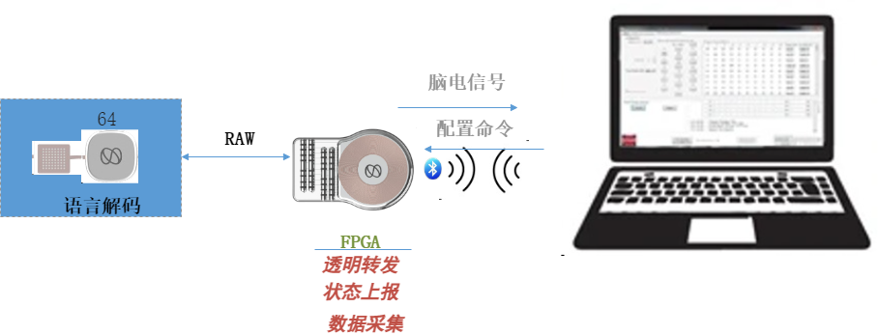

软件需求

蓝牙配对
- 配对蓝牙隐藏
- 配置ICU连接ID
- 配置ICU连接名称
- 点击连接按钮进行蓝牙配对
- 实时显示蓝牙配对过程
- 配对成功后才可以点击采集

采样率设置
- 提供采样率设置接口控制采集频率，500hz、800hz、1000hz

测试时间设置
- 提供测试时间设置，2分钟、5分钟。
- 实时显示测试时间的剩余量和总量。

开始采集
- 点击开始采集，软件界面置灰，时间进度进入倒计时。
- 提供取消按钮，蓝牙停止采集
- 采集过程中进行丢包率计算
- 采集过程中进行误码率计算
- 平均传输速率
- 采集结束后自动生成分析报告。

温度显示
- 蓝牙连接后自动显示ICU温度
- 同时支持按钮点击获取ICU温度
- ICU温度由图标以及数值显示

信号质量显示
- 蓝牙连接后自动显示ICU信号质量
- 同时支持按钮点击获取ICU信号质量
- ICU信号质量由数值以及图标显示

ICU电量显示
- 定义大于等于30的为绿色，小于30为红色，提示充电
- 蓝牙连接后自动显示ICU电量
- 同时支持按钮点击获取ICU电量
- 电量计（电池本身的电量值）

报告生成
- 采集结束后点击报告生成，产生单次结果报告。
- 报告包含测试时间，采样率，蓝牙配置，误码率，丢包率，平均传输速率
- 报告支持自定义修改内容，2中包含字段不可以进行修改

阻抗测试
- 支持电极配置
- 根据电极配置画出mapping图
- 电极阻抗测试后在mapping上显示阻抗值和颜色
- 支持点选显示阻抗值

用户管理
- 分角色，测试人员，超级管理员。
- 存储在数据库中（sqlit/mysql）
- 超级管理员可以配置账号以及蓝牙配对信息

登录
- 进行用户名和密码校验
- 根据登录用户权限进行功能可视化

人工智能算法测试

软件在线升级

关于
- 版本号
- 公司名称
- 公司logo

帮助

- 点击后弹出用户说明手册

注销登陆
- 退出系统进入到登录界面

关闭软件
- 关闭上位机软件，关闭前给出提示。

波形显示
- 实时显示蓝牙传输波形
- 可以调节走纸速度
- 可以调节时间宽度
- 进行高切、低切、陷波等滤波参数设置。

信号质量计算
- RMS计算显示
- SNR计算显示
- 频谱图显示

标尺

脑电数据记录

数据导出

数据回放

环境说明

软件环境说明
序号 | 软件名称 | 开发语言 | 开发环境
1 | 测试工装软件 | C++ | QT&&VS2022
2 | ICU软件 | C | KEIL

适配版本
序号 | 硬件 | 软件版本
1 | 蓝牙芯片
2 | FPGA

接口设计

外部接口
软件接口
系统接口表如下：
接口名称 | 接口类型 | 接口性质 | 接口速率 | 接口协议 | 备注
上、下位机通讯接口 | 上位机与ICU通讯 | 全双工 | 1MB/s | 蓝牙5.0 | N.A.
硬件接口
植入式脑机接口管理软件上位机与植入体设备之间通过蓝牙通。
第三方API及公共库
软件中依赖的公共库如下：
- NRF17.0 sdk

8.2内部接口
- 设备上位机通信接口协议帧结构
- 帧结构
帧头+帧序号+帧类型+数据字节长度+数据+校验位；
 | 字节数 | 描述
帧头 | 2 | 0x55 0xAA
帧序号 | 2 | 帧序号由发送方管理，全局自增+1，到0xFFFF时重新从0x0000开始
帧类型 | 1 | 业务帧统一编号；  特殊帧：  0xFE: 状态帧；  0xFF: 心跳帧；
数据字节长度 | 2 | 所发送的数据字节总数
数据 | 待定 | 详情见以下具体描述
结束位 | 1 | 0x00。（如果MCU性能允许，将此字节修改为数据的CRC8校验）
- 数据帧定义
对于读取或者写入的数据帧，数据部分第1个字节表示数据帧的分段类型：
数据帧类型 | 类型值
单个独立数据帧，不分段 | 0x00
分段数据帧开始帧 | 0x01
分段数据帧中间帧 | 0x02
分段数据帧结束帧 | 0x03
分段数据结合帧总体序号进行帧丢失与顺序错误处理。
数据传输使用小端字节序。

实现设计

系统架构设计
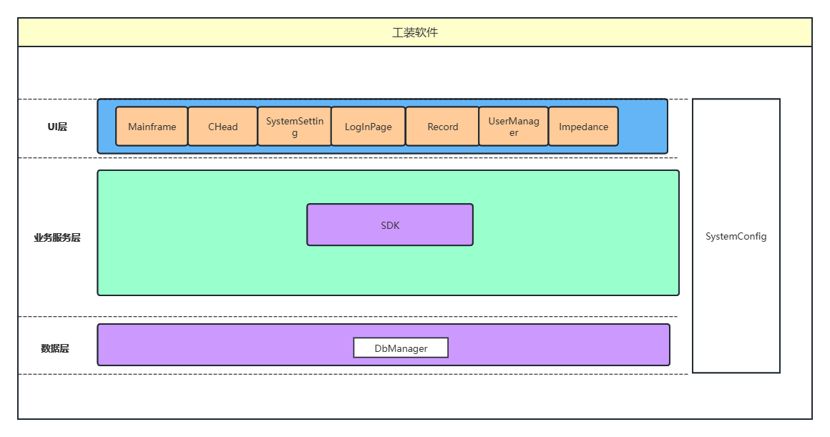

登录\注销
登录注销主要功能如下：
- 启动软件后，先使用户登录界面，用户输入用户名和密码进行登录验证；
- 登录后可注销退回到登录几面；
- 登录后可选择退出系统。
所需的功能模块如下图所示：
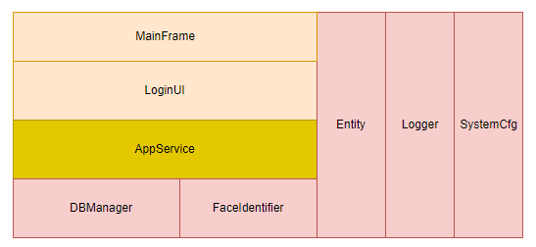

用户管理
患者管理主要功能为：
- 新建、编辑、查询、删除用户信息；
- 用户的人脸信息进行录入；
所需的功能模块如下图所示：
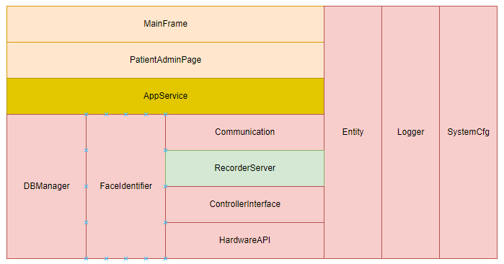

通道规划
通道规划主要功能如下：
- 对探头信息进行设置，可设置探头型号、所在脑区；
- 可视化展示探头与脑区在脑模型上位置关系；
- 对通道的名称及参数进行设置。
软件功能模块及依赖关系如下：
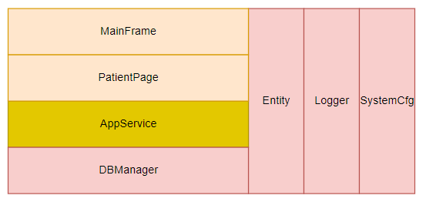

实时检测
实时检测功能如下：
- 进入实时检测功能可进行脑电数据的采集和录制；
- 录制过程中支持事件记录；
- 支持阻抗测量和查看；
- 支持查看通道梯度；
- 支持信号质量查看。
实时检测中，软件功能模块及依赖关系如下：
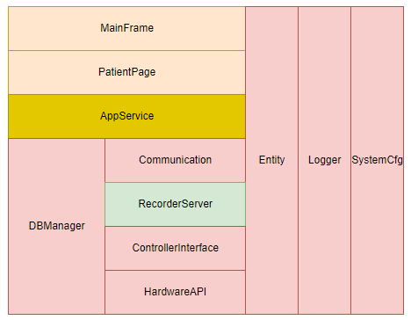

系统配置
系统配置主要功能如下：
- 支持新建、编辑、删除用户；
- 支持对用户进行人脸信息录入；
- 支持界面语言设置；
- 支持模型升级；
- 支持软件升级；
- 支持软件参数、硬件参数设置；
- 支持数据备份\恢复。
软件功能模块及模块间依赖关系如下图所示：
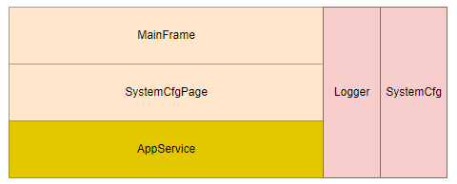

帮助和关于
帮助关于模块功能如下：
- 点击帮助按钮显示使用说明书；
- 点击关于按钮查看公司名称和软件信息。
软件功能模块及模块间依赖关系如下图所示：

软件安全设计

软件安装文件验证机制
为防止软件安装文件被恶意篡改，软件采用MD5验证机制，在软件打包完成后生成安装文件的MD5码，安装前通过校验安装文件MD5码确认软件是否被篡改，如发现被篡改则不予安装。

用户认证
为防止用户进行越权操作，本软件中采用基于角色的数据访问控制，严格限制应用中访问角色的数据操作权限，用户角色及相应的权限如下表所示：
序号 | 权限 | 管理员 | 测试工程师
1 | 用户管理 | √ | ×
2 | 通道规划 | × | √
3 | 实时检测 | × | √
4 | 系统设置 | √ | ×
5 | 模型升级 | √ | ×
6 | 帮助 | √ | √
7 | 关于 | √ | √

用户密码复杂度要求
为保证用户密码不被破解，本软件对密码复杂度提出要求，用户密码长度必须大于等于8位，密码必须同时包含英文大小写字母、特殊字符和数字。

数据库加密
本软件中使用MySQL作为数据库进行数据持久化存储，要求必须通过用户名、密码的认证方式进行数据库访问以确保数据安全。

关键技术问题及解决方案

数据传输速率分析
通道数 | 采样率  (kS/s) | 分辨率  (bit) | 带宽  (Mbps) | 蓝牙有效带宽  (Mbps)
1024 | 30 | 16 | 491.52 | 1.4
1024 | 20 | 16 | 327.68 | 1.4
256 | 30 | 16 | 122.88 | 1.4
256 | 20 | 16 | 81.92 | 1.4
256 | 1 | 16 | 4.096 | 1.4
128 | 30 | 16 | 61.44 | 1.4
128 | 20 | 16 | 40.96 | 1.4
128 | 1 | 16 | 2.048 | 1.4
64 | 30 | 16 | 30.72 | 1.4
64 | 20 | 16 | 20.48 | 1.4
64 | 1 | 16 | 1.024 | 1.4

主要无线通信方案对比
名称 | 工作频段（GHz） | 最大速率（Mbps） | 发射功率 | 波长(cm)
蓝牙 | 2.4 | 2 | 1-100mW | 12.5
WiFi 3(802.11g) | 2.4 | 54 | <100mW | 12.5/6
WiFi 4(802.11n) | 2.4/5 | 600 | <200mW | 12.5/6
WiFi 5(802.11ac) | 5 | 6933 | <200mW | 6
WiFi 6(802.11ax) | 2.4/5 | 9608 | <200mW | 12.5/6
UWB | 3-10 | <1000 | <N mW | 10-3

脑电数据存储方案
常用的脑电数据格式

脑电数据是记录大脑活动的电信号，其数据格式一般用于存储和分析脑电信号。以下是几种常用的脑电数据格式及其对比：
- EDF/EDF+ (European Data Format)
- EDF是一种广泛使用的开放格式，用于存储多通道生理信号数据，包括脑电数据。
- EDF+是对原始EDF格式的扩展，支持更多的注释和事件标记，支持非连续的脑电信号记录。
- EDF/EDF+格式简单、通用，易于处理和读取。
- BDF (BioSemi Data Format)
- BDF是由BioSemi公司开发的一种二进制格式，用于存储生理信号数据，包括脑电数据。
- BDF格式允许存储更高的采样率和较长的信号时长，并具有更高的精度和动态范围。
非常抱歉之前的回答中没有涵盖到.gdf、.cnt、.egi和.eeg格式，以下是对这些格式的补充对比：
- GDF (General Data Format):
- GDF是一种开放的数据格式，用于存储多种生理信号数据，包括脑电数据。
- GDF格式支持多通道数据存储和注释，并具有很好的时间戳和事件标记功能。
- 它是一种灵活的格式，可以存储不同采样率和多个事件注释。
- GDF数据可以使用开源的GDF库进行读取和处理。
- CNT (Neuroscan Data Format):
- CNT是Neuroscan EEG系统的专有数据格式。
- CNT格式可以存储脑电数据以及其他生理信号数据，如脉搏波和呼吸信号。
- 由于是专有格式，CNT文件需要使用特定的工具或软件库进行读取和处理。
- EGI (Electrical Geodesics Inc.)
- EGI是一家生产脑电采集设备的公司，他们使用自己的数据格式。
- EGI格式通常是二进制文件，用于存储脑电数据和其他事件信息。
- 要读取和处理EGI格式，可能需要使用EGI生产的软件或专用的数据处理库。
- MAT (MATLAB Data Format)
- MAT是MATLAB的数据格式，可存储各种类型的数据，包括脑电数据。
- MAT格式优点是MATLAB广泛使用，易于进行数据处理和分析。
- 不过，MAT格式文件较大，且文件格式不够通用。
- NIfTI (Neuroimaging Informatics Technology Initiative)
- NIfTI是存储神经影像学数据的常用格式，包括结构磁共振成像（MRI）和功能磁共振成像（fMRI）。
- NIfTI格式可以包含时间序列数据，如脑电数据。
- NIfTI格式支持三维和四维数据，适用于多模态脑影像数据分析。
- ASCII/CSV (Comma-Separated Values)
- ASCII/CSV是一种文本格式，用于存储原始脑电数据，每个采样点以逗号分隔。
- ASCII/CSV格式通用性强，易于导入和使用，但文件大小较大。
根据具体应用的需求和分析工具的要求选择适当的脑电数据格式。一般来说，EDF和BDF是最常见的格式，并被广泛应用于脑电信号采集和分析。MAT格式适合与MATLAB集成的工作流程。NIfTI格式则适用于脑电信号与其他神经影像数据的融合分析。如果需要原始数据的可读性和可编辑性，可以考虑使用ASCII/CSV格式。
考虑到EDF目前为使用频率最高的数据格式，且支持非连续脑电数据存储，本软件采用EDF作为脑电数据存储的数据格式。
EDF+格式与EDF格式的区别
EDF和EDF+之间区别如下：
- 数据类型支持不同：
EDF只能记录同一类型生物信号，EDF+支持同时记录多种类型生物信号
- 注释和事件标记不同：
EDF+对注释和事件标记的支持更加丰富和灵活，允许在数据流中添加注释和标记，以便更好的描述和解释数据
- 扩展性：
EDF+是对EDF的扩展，增加了一些额外的功能和灵活性，让EDF+更适合用于复杂的生物信号数据记录和分析
- 文件格式：
EDF+和EDF都是会用二进制文件格式进行存储，但在文件扩展名上有所不同，EDF通常用.edf作为扩展名，EDF+常用.edf+作为扩展名
EDF+数据格式文件结构
标准的EDF文件由两部分组成：头文件和数据记录文件。头文件包含文件的基本信息，如记录的持续时间、采样率、通道数等。数据记录文件包含了各个通道的数据。
文件头前半部分 256字节 记录采集行为关键信息：
起始位置 | 字节宽度 | 数据类型 | 数据内容 | 说明
0 | 8 | ASSCII | 数据格式版本 | 默认为0,
8 | 80 | ASSCII | 患者信息标识 | 根据实际需求填写，没有可以随便填
88 | 80 | ASSCII | 记录标识
168 | 8 | ASSCII | 记录开始日期 | 顺序为日.月.年,用“.”隔开，例如2023年6月21日：21.03.2023
176 | 8 | ASSCII | 记录开始时间 | 顺序为时.分.秒 ，格式要求与日期相同
184 | 8 | ASSCII | 记录头的字节数 | 此部分记录了文件头数据的总长度，总长度=256+256通道数量=256+2564=1280（公式中第一个256是文件头前半部分，第二个256是各个通道的相关参数）
192 | 44 | ASSCII | 保留
236 | 8 | ASSCII | 文件中数据记录块数nr（N Records） | 该参数用于解析软件计算edf文件的完整性。
244 | 8 | ASSCII | 一个数据记录块的记录时间（秒）
252 | 4 | ASSCII | 数据记录的通道数NS
文件头后半部分 记录各通道相关参数信息，每个通道占用256个字节数据, n为 N signals
起始位置 | 字节宽度 | 数据类型 | 数据内容 | 说明
0 | ns*16 | ASCII | 数据标识 | 如EEG\FpzCz\Body Temp
ns*16 | ns*80 | ASCII | 传感器类型 | 如对PPG传感器的一个描述，根据需求写
ns*96 | ns*8 | ASCII | 物理信号单位 | uV or degree C
ns*104 | ns*8 | ASCII | 物理信号最小值 | 用于在显示时控制纵轴显示范围
ns*112 | ns*8 | ASCII | 物理信号最大值 | 用于在显示时控制纵轴显示范围
ns*120 | ns*8 | ASCII | 数字信号最小值 | 用于在显示时控制纵轴显示范围
ns*128 | ns*8 | ASCII | 数字信号最大值 | 用于在显示时控制纵轴显示范围
ns*136 | ns*80 | ASCII | 预滤波参数 | 如HP:0.1Hz LP:75Hz
ns*216 | ns*8 | ASCII | 每个数据块中采样点数
ns*224 | ns*32 | ASCII | 保留字节
在文件头中，指定了数据块的数量ns, 信号通道数ns，每个数据块中每个通道所保存的采样数，信号数据通过16bit的整型数字保存，通过这几个变量即可确定整个数据的存储结构。
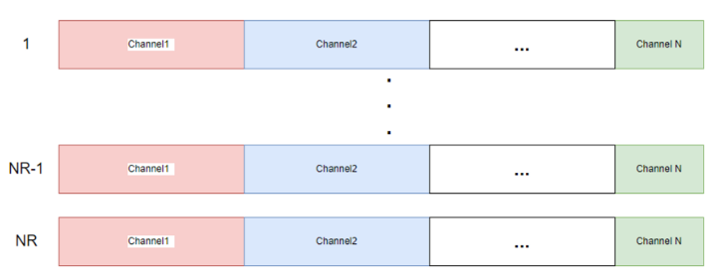EDF+C or EDF+D
EDF文件格式中，在文件头的第192个字节到236个字节的保留字段中，通常会将文件区分为EDF+C文件或者EDF+D文件。EDF+C文件标识当前脑电数据为连续存储，每一个Data Record之间的时间是不间断的；EDF+D文件标识当前脑电数据为非连续（Discontinue）的，这种文件可以存储一段一段的脑电数据，而脑电数据之间可以是有间隔时间的，适用于睡眠监测等长时间数据记录，只记录关注的数据，可以很好地降低数据量，提高存储性能。
在本软件中，会同时使用到两种数据存储方式，对于脑电数据，采用EDF+C方式进行连续的数据存储；对于spike数据，由于spike与spike之间通常是有较长的时间间隔，因此spike采用EDF+D方式进行数据存储。

信道状态查看分析

频谱能量图
频谱图可以简单地理解为频谱分布图，复杂的信号主要由于信号中包含了不同频率成分的信号，我们通过傅里叶可以获得一段信号的频率成分分布情况，但是没有办法不同频率成分信号在时域分布上的不同。为了获得每个频率成分的时域分布，通常的做法是对信号加窗，然后对每个窗口内的信号再进行傅里叶变换，这样我们就可以获得每个频率成分在时域上的分布。通过短时傅里叶变换获得频谱能量图如下图所示，横轴表示时间，纵轴表示频率，每个色块宽度表示短时傅里叶窗口宽度，颜色表示当前频率的强度。
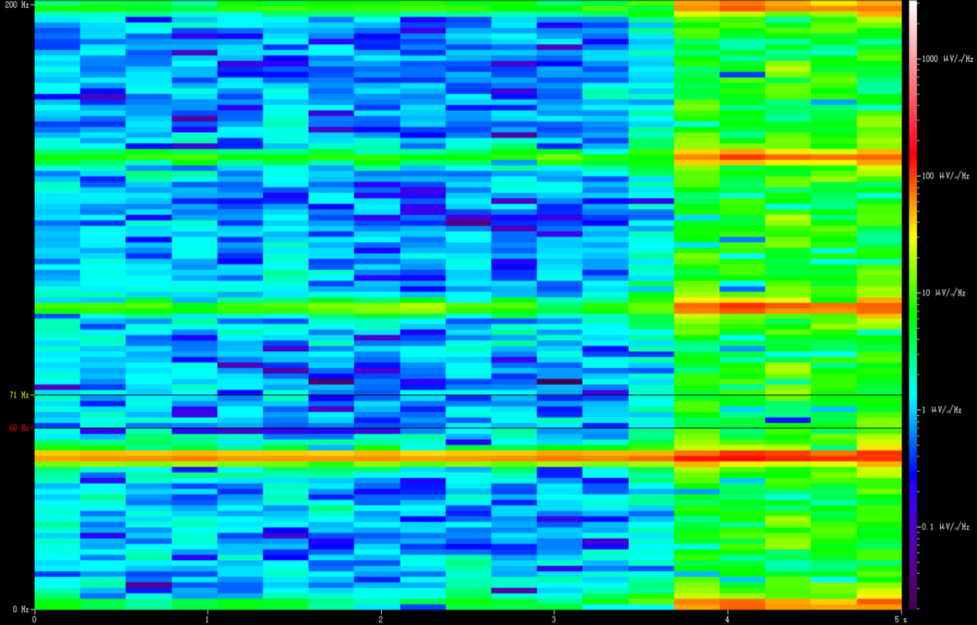

脑电信号质量评估
设计主要参考国内外文献，通过计算信噪比的方式来表述信号的质量，并同时计算RMS，采用工厂设计模式分别计算SPIKE、LFP以及原始信号的信噪比。
1. 信噪比计算：
1) LFP信号：
引用FFT傅里叶计算库，首先分配内存以存储FFT输入和输出数据。fftInput 和 fftOutput 是用于存储FFT输入和输出数据的复数数组。然后创建FFT计划。使用fftw_plan_dft_1d函数创建一个一维FFT计划，以执行傅里叶变换。将原始信号数据拷贝到FFT输入数组中。这里的循环将原始信号数据中的实部赋值给fftInput的实部，虚部设置为0.0。
执行FFT。使用fftw_execute函数执行FFT变换，将结果存储在fftOutput数组中。
计算在噪声频率处的功率计算了噪声频率对应的FFT输出值的功率。功率计算公式是将实部和虚部平方相加。
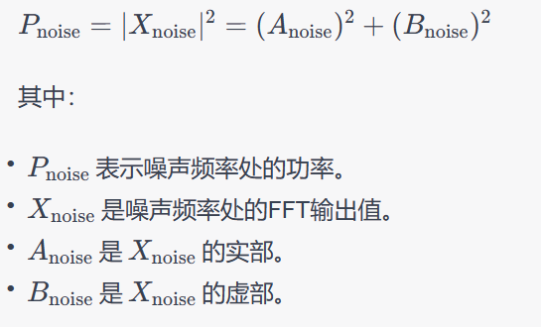
计算信噪比（SNR）。这里的SNR计算使用了噪声功率除以信号数据中对应噪声频率的值，即lineNoisePower / signalData[(int)lineNoiseBin]。
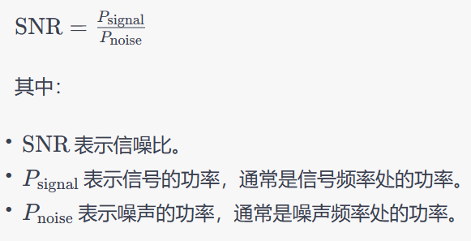
2) SPIKE信号
首先， SPIKE 信号signalData 中包含了多个SPIKE信号（waveforms），每个SPIKE信号有 maxSize 个数据点，总共有 numWaveforms个数据。
然后，计算了所有SPIKE信号的平均波形 meanWave，并计算了平均SPIKE信号幅值的最大值 maxMean 和最小值 minMean，以便后续计算信号的振幅范围 meanAmps。
接下来，它计算了每个SPIKE信号幅值与平均SPIKE信号幅值之间的误差 err。
最后，它使用平均振幅和误差的标准差来计算信噪比（SNR）；
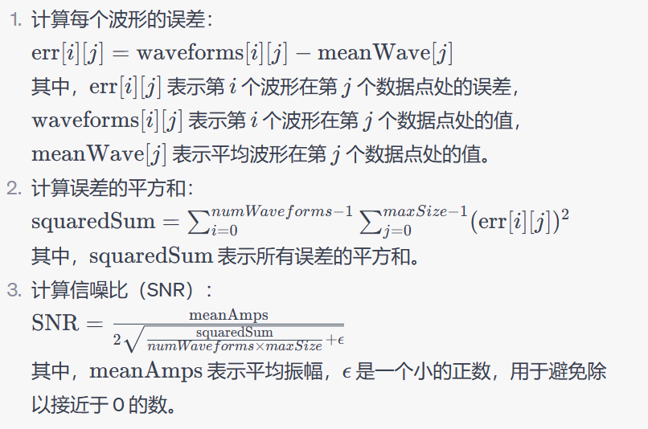
3) 原始信号
计算信号数据的最大值和最小值之间的差。基于均值和标准差计算信号数据的噪声水平。使用峰峰值和噪声水平的比值来计算原始信号的SNR。
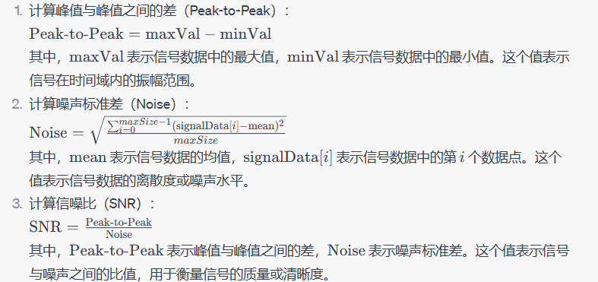
2. RMS计算
均方根值（RMS）也称作为效值，它的计算方法是先平方、再平均、然后开方。
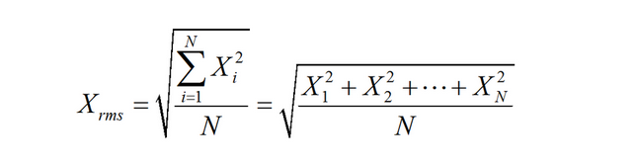
3. 信号质量评估
本软件将信噪比大于5的信号认为优质信号，信噪比在3与5之间的信号认为良好信号，而信噪比小于3的信号认为较差信号。

